**ОТЧЕТ ПО ЛАБОРАТОРНОЙ РАБОТЕ № 3**

1. Разработать консольное приложение. При работе использовать классы Character, String, StringBuffer или StringBuilder. Если нужно разбивать строку на элементы, использовать класс StringTokenizer. 2. В каждом варианте использовать класс Scanner для построчного чтения стандартного входного потока до конца файла (при вводе с клавиатуры признак конца файла в Windows - +z, в Unix/Linux - +d), результат выводить в стандартный выходной поток.

Вариант 7:

Каждая входная строка представляет собой арифметическое выражение, состоящее из переменной X, целых констант, +, -, *, /. Для каждой входной строки: вычислить и напечатать значение выражения, при заданном X. Х ввести через аргументы программы.

Реализация:

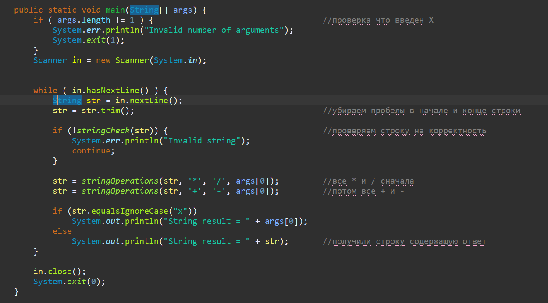Программа реализует многочисленные проверки строки на корректность (количество и расстановка арифметических знаков и чисел), вычисление значения корректной строки (сначала умножение и деление, потом сложение и вычитание в правильном порядке), выводит ответ.

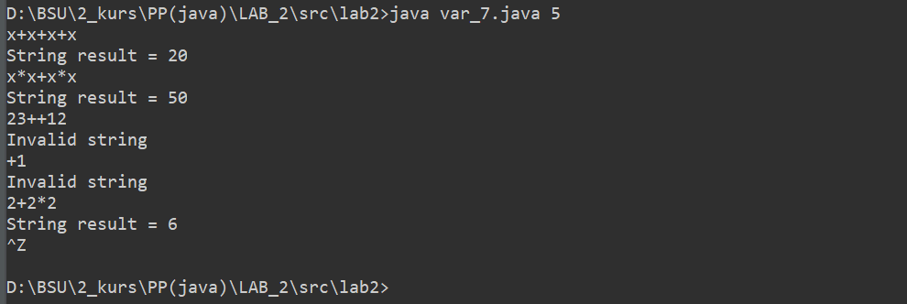Вывод: